萧山区排放源比较

本研究立足浙江省杭州市萧山区，比较两套人为排放源数据在研究区域内部的分布差异，以及在大气化学传输模型CMAQ (Community Multi-Scale Air Quality Model) 中的表现。使用的排放源数据分别为萧山区2020年本地排放清单 (Local Emission in Xiaoshan, LEX) 与中国2019年多尺度排放清单 (Multi-resolution Emission Inventory model for Climate and air pollution research, MEIC)，其中MEIC清单数据的水平分辨率为0.25°×0.25°，根据人口分布再分配到3km水平分辨率的网格上。

表1. LEX与MEIC清单在萧山区范围内不同部门各类污染物的排放数据统计

|  |  |  |  |  |  |  |  |  |  |
| --- | --- | --- | --- | --- | --- | --- | --- | --- | --- |
| ***LEX*** | SO2 | NO*x* | CO | PM10 | PM25 | VOCs | NH3 | BC | OC |
| **工业源** | 444.05 | 1094.52 | 10195.22 | 1790.32 | 921.45 | 17531.03 | 103.64 | 0.97 | 1.02 |
| **交通源** | 589.26 | 17335.72 | 16736.04 | 26497.62 | 7786.09 | 5169 | 283.82 | 327.6 | 96.14 |
| **电力源** | 184.63 | 1029.31 | 1678.1 | 40.78 | 27.59 | 65.24 | 42.91 | 0.05 | 0.96 |
| **居民源** | 0 | 0 | 0 | 97.57 | 78.06 | 4937.04 | 782.17 | 1.01 | 35.09 |
| **农业源** | 1.83 | 7.59 | 137.54 | 1044.06 | 50.3 | 435.79 | 3268.19 | 2.4 | 9.71 |
| **合计** | 1219.77 | 19467.14 | 28746.9 | 29470.35 | 8863.49 | 28138.1 | 4480.73 | 332.03 | 142.92 |
|  |  |  |  |  |  |  |  |  |  |
| ***MEIC*** | SO2 | NO*x* | CO | PM10 | PM25 | VOCs | NH3 | BC | OC |
| **工业源** | 6303.86 | 22851.1 | 90999.2 | 10172.62 | 6661.79 | 94870.49 | 125.4 | 539.83 | 471.5 |
| **交通源** | 225.74 | 13231.7 | 70305 | 1267.92 | 1252.99 | 12897.19 | 151.6 | 387.17 | 156.07 |
| **电力源** | 1034.66 | 4620.6 | 3179.8 | 38.15 | 26.58 | 59.89 | 0 | 0.05 | 0 |
| **居民源** | 216.04 | 264.9 | 7057.9 | 812.18 | 760.17 | 2922.62 | 200 | 82.66 | 258.78 |
| **农业源** | 0 | 0 | 0 | 0 | 0 | 0 | 2892.1 | 0 | 0 |
| **合计** | 7780.3 | 40968.3 | 171541.9 | 12290.87 | 8701.53 | 110750.2 | 3369.1 | 1009.71 | 886.35 |

相比较于MEIC清单，LEX清单中多项污染物的年排放量都有了较大变化（表1）。SO2、NO*x*、CO、VOCs、BC、OC分别降低为MEIC清单中对应污染物的15.7%、46.0%、15.6%、25.4%、32.9%、16.1%，而其余物种的排放量相比有所增加，PM10、PM2.5、NH3分别为239.8%、101.9%、125.6%。通过比较五大部门的排放量发现，LEX的工业源中各项物种排放量均远小于MEIC，是导致总排放量中有多个物种相对MEIC较少的主要原因。

图1展示了LEX与MEIC清单中不同部门与不同物种的对应占比关系。与MEIC相比，LEX的工业源各物种占比变化不大；交通源中PM10与PM2.5的占比明显增加，而CO占比大量降低；电力源中CO占比有所增加，NO*x*相应降低；居民源中的VOCs成为主导，原本有大量占比的CO全部消失；农业源则从全部为NH3变为有PM10、VOCs等占比存在。

在各物种排放量的部门占比中，交通源贡献的污染物排放大幅度增加，而工业源的排放显著降低，其余源的占比则变化不大。

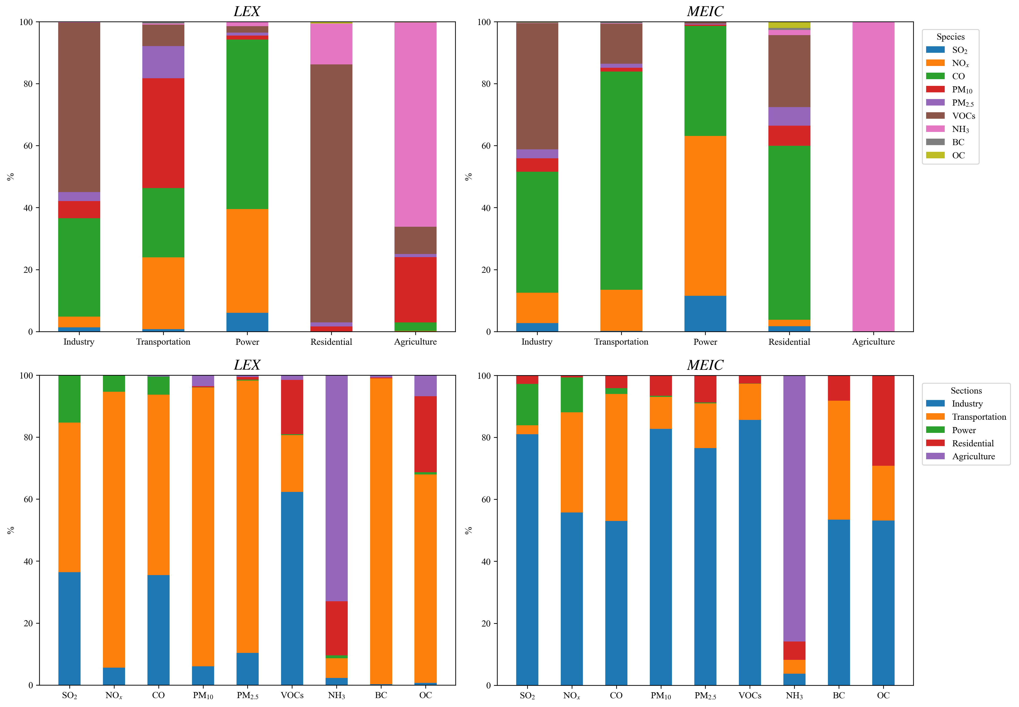

图1. 不同物种与不同部门之间的对应占比

图2为全部排放源与5种部门源下不同污染物的空间分布情况。总体来看，由于MEIC清单多个物种总量大，同时均依据人口分布再分配至研究网格中，因此各污染物的空间分布具有一致性，主要集中在萧山区的偏北部区域，而本地LEX清单则不存在这样的问题，各污染物分布具有特异性。

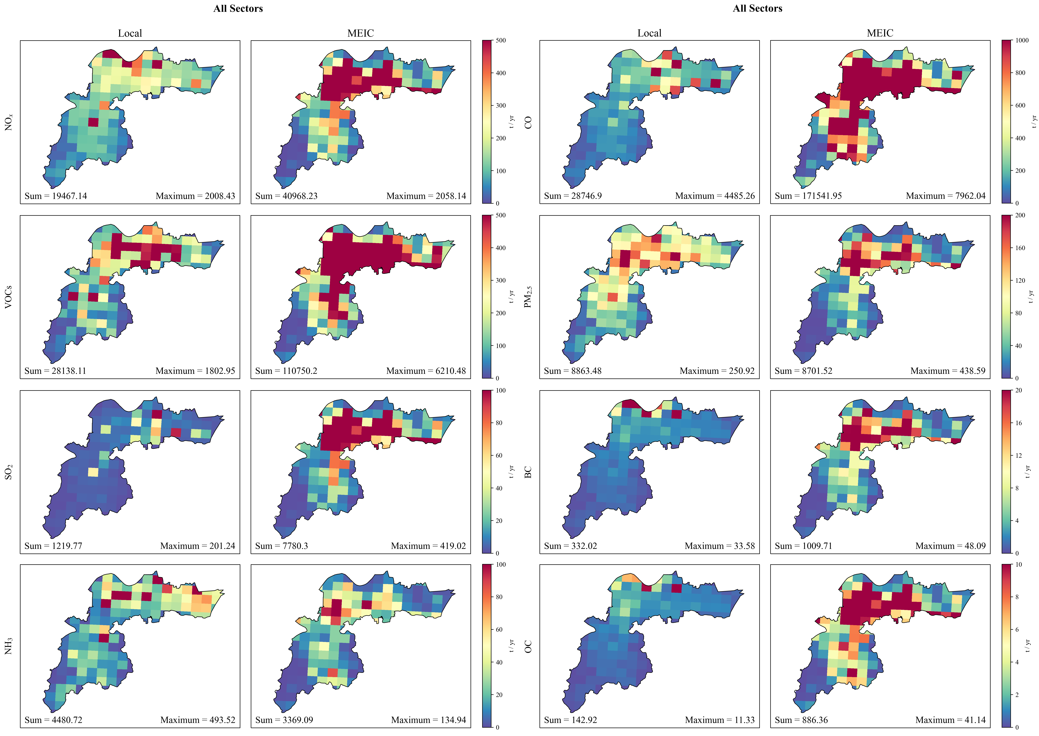

图2. 人为源排放各部门总量的空间分布